 | VALENTINAS VINCAS REVUCKAS
2026.05.11 |  | BIRŠTONO SAVIVALDYBĖS TARYBOS NARYS
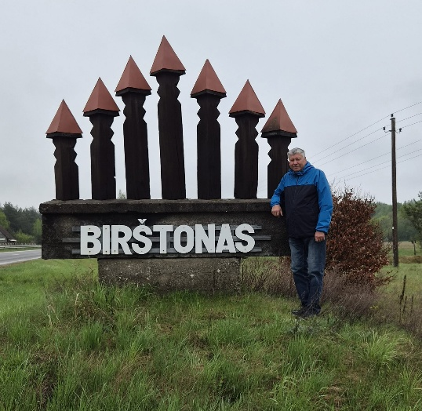 |  | Socialdemokratų partijos frakcijos narys  Finansų ir biudžeto komiteto pirmininko pavaduotojas  Smulkiojo ir vidutinio verslo paramos fondo komisijos pirmininkas  Saugaus eismo komisijos pirmininkas  Kaimo rėmimo komisijos narys  Kauno regiono plėtros kolegijos narys  Tel. +37068721224  El.p. n.v.revuckai@gmail.com

SAVIVALDYBĖS NARIO ATASKAITA UŽ 2025 METUS

DALYVAVIMAS POSĖDŽIUOSE:
9-iuose Savivaldybės Tarybos posėdžiuose
9-iuose Finansų ir biudžeto komiteto posėdžiuose
15-oje Socialdemokratų frakcijos posėdžių
9-iuose Kauno regiono plėtros kolegijos posėdžiuose, iš jų 5-iuose nuotoliniu būdu arba patvirtinant sprendimo projektus rašytinės procedūros būdu.
TARYBOS NARIO VEIKLA,ĮGYVENDINANT RINKĖJAMS DUOTUS ĮSIPAREIGOJIMUS
Per 2025 metus, dėl 184 pateiktų Tarybai sprendimo projektų išanalizavau ir priėmiau sprendimą, kaip balsuoti Finansų ir biudžeto komitete ir savivaldybės Taryboje. Dauguma sprendimų turėjo svarbią reikšmę Birštono savivaldybės gyventojų gyvenimo kokybei, saugumui ir turiningam poilsiui, todėl, prieš apsisprendžiant kaip balsuoti, stengiausi susirinkti kuo daugiau gyventojų atsiliepimų jiems aktualiais klausimais. Vienas iš svarbiausiųjų sprendimų buvo 2025 metų savivaldybės biudžeto priėmimas. Savivaldybės administracijos parengtam biudžetui Socialdemokratų frakcijoje reikšmingų pastabų neturėjome, pažymėjome, kad jis buvo subalansuotas ir atitiko teisės aktų reikalavimus. Biudžetas užtikrino biudžetinių įstaigų darbuotojų darbo užmokesčio poreikius ir pagrindinių išlaidų finansavimą, pradėtų ir 2025 metais planuojamų projektų finansavimą, švietimo, sveikatos ir socialinės paramos programoms vykdyti būtinų išlaidų dengimą. Jau ne pirmi metai, kai tam tikra biudžeto dalis skiriama dalyvaujamajam biudžetui, t.y. gyventojų idėjų realizavimui. Jo dėka, 2025 metais, buvo užbaigtas mano pateiktas autobusų sustojimo ties Škėvonių kapinėmis paviljono statybos projektas. Nors iš pažiūros statinys nedidelis, tačiau dėl biurokratinių niuansų jo pastatymas užtruko daugiau kaip metus. Pagaliau gyventojai, aplankę artimųjų kapus, nepriklausomai nuo oro sąlygų, gali jaukiai laukti viešojo transporto.
2025 metais Tarybai buvo teikiama tvirtinti keletas labai svarbių planavimo dokumentų: vasario mėn. strateginis 2025-2027 metų veiklos planas, kovo mėn. šilumos ūkio specialiojo plano keitimas, Pirmasis dokumentas numato visų 8 savivaldybės programų trejų metų strateginius tikslus ir finansavimo šaltinius jiems pasiekti. Antrasis dokumentas keičia jau veikiantį dokumentą, įvertindamas Birštono miesto plėtrą ir numatydamas šilumos ūkio modernizavimo kryptis. Abiem sprendimo projektams, kaip ir daugumai kitų, pritariau tik juos atidžiai išanalizavęs ir numatydamas jų naudą Birštono savivaldybės gyventojams ir svečiams.
Būdamas Škėvonių ir Birštono vienkiemio bendruomenių nariu aktyviai dalyvavau šių bendruomenių ir savivaldybės administracijos organizuojamuose renginiuose.
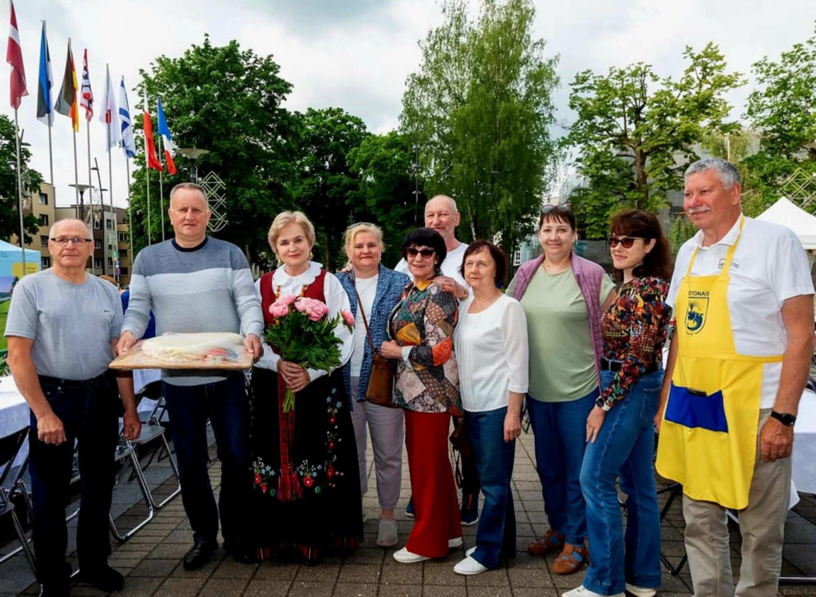
Škėvonių bendruomenė dalyvauja tradiciniuose Merės pusryčiuose Birštono kurorto sezono atidarymo dienomis.
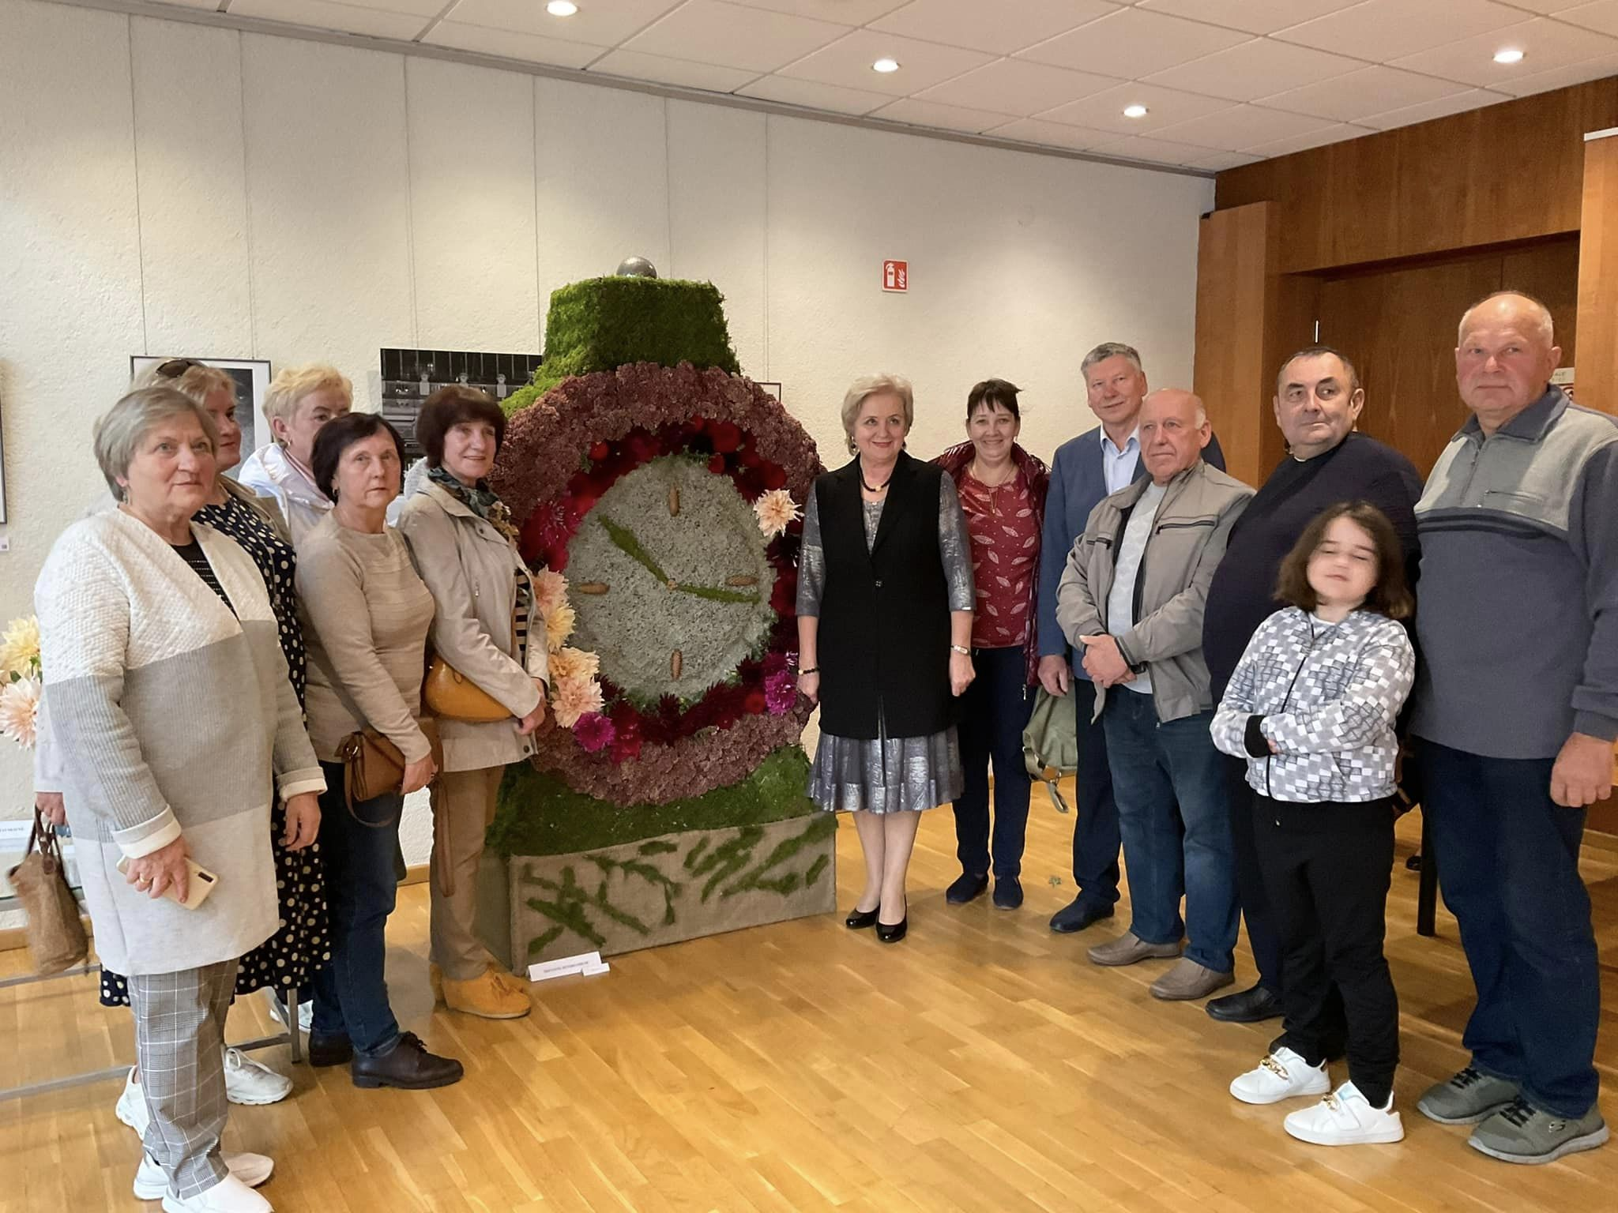
Škėvonių bendruomenės narių pagaminta kompozicija iš jurginų žiedų, savivaldybės organizuojamoje kasmetinėje Jurginų parodoje.

Kaip ir ankstesniais metais 2025-aisiais daug spręstinų klausimų teko nagrinėti Saugaus eismo komisijos posėdžiuose.
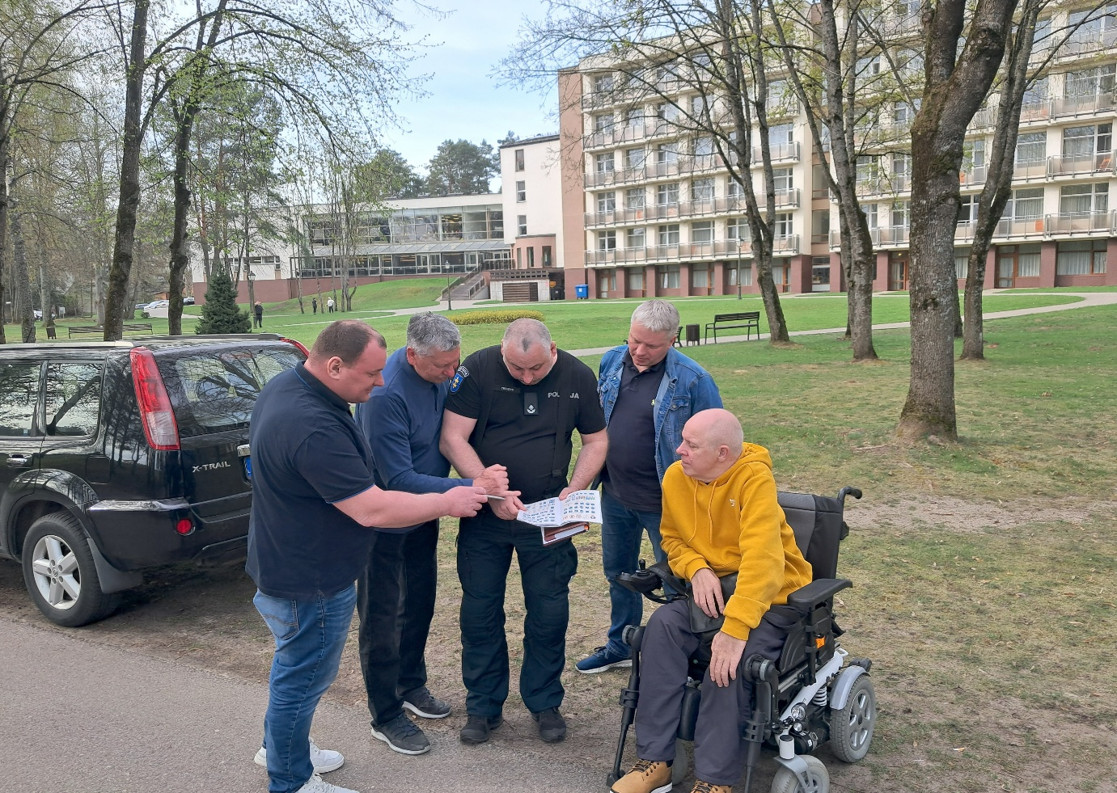
Saugaus eismo komisija, gavusi Eglės sanatorijos administracijos prašymą, vietoje aptaria automobilių statymo ant žalios vejos užkardymo draudžiamaisiais ženklais galimybes.
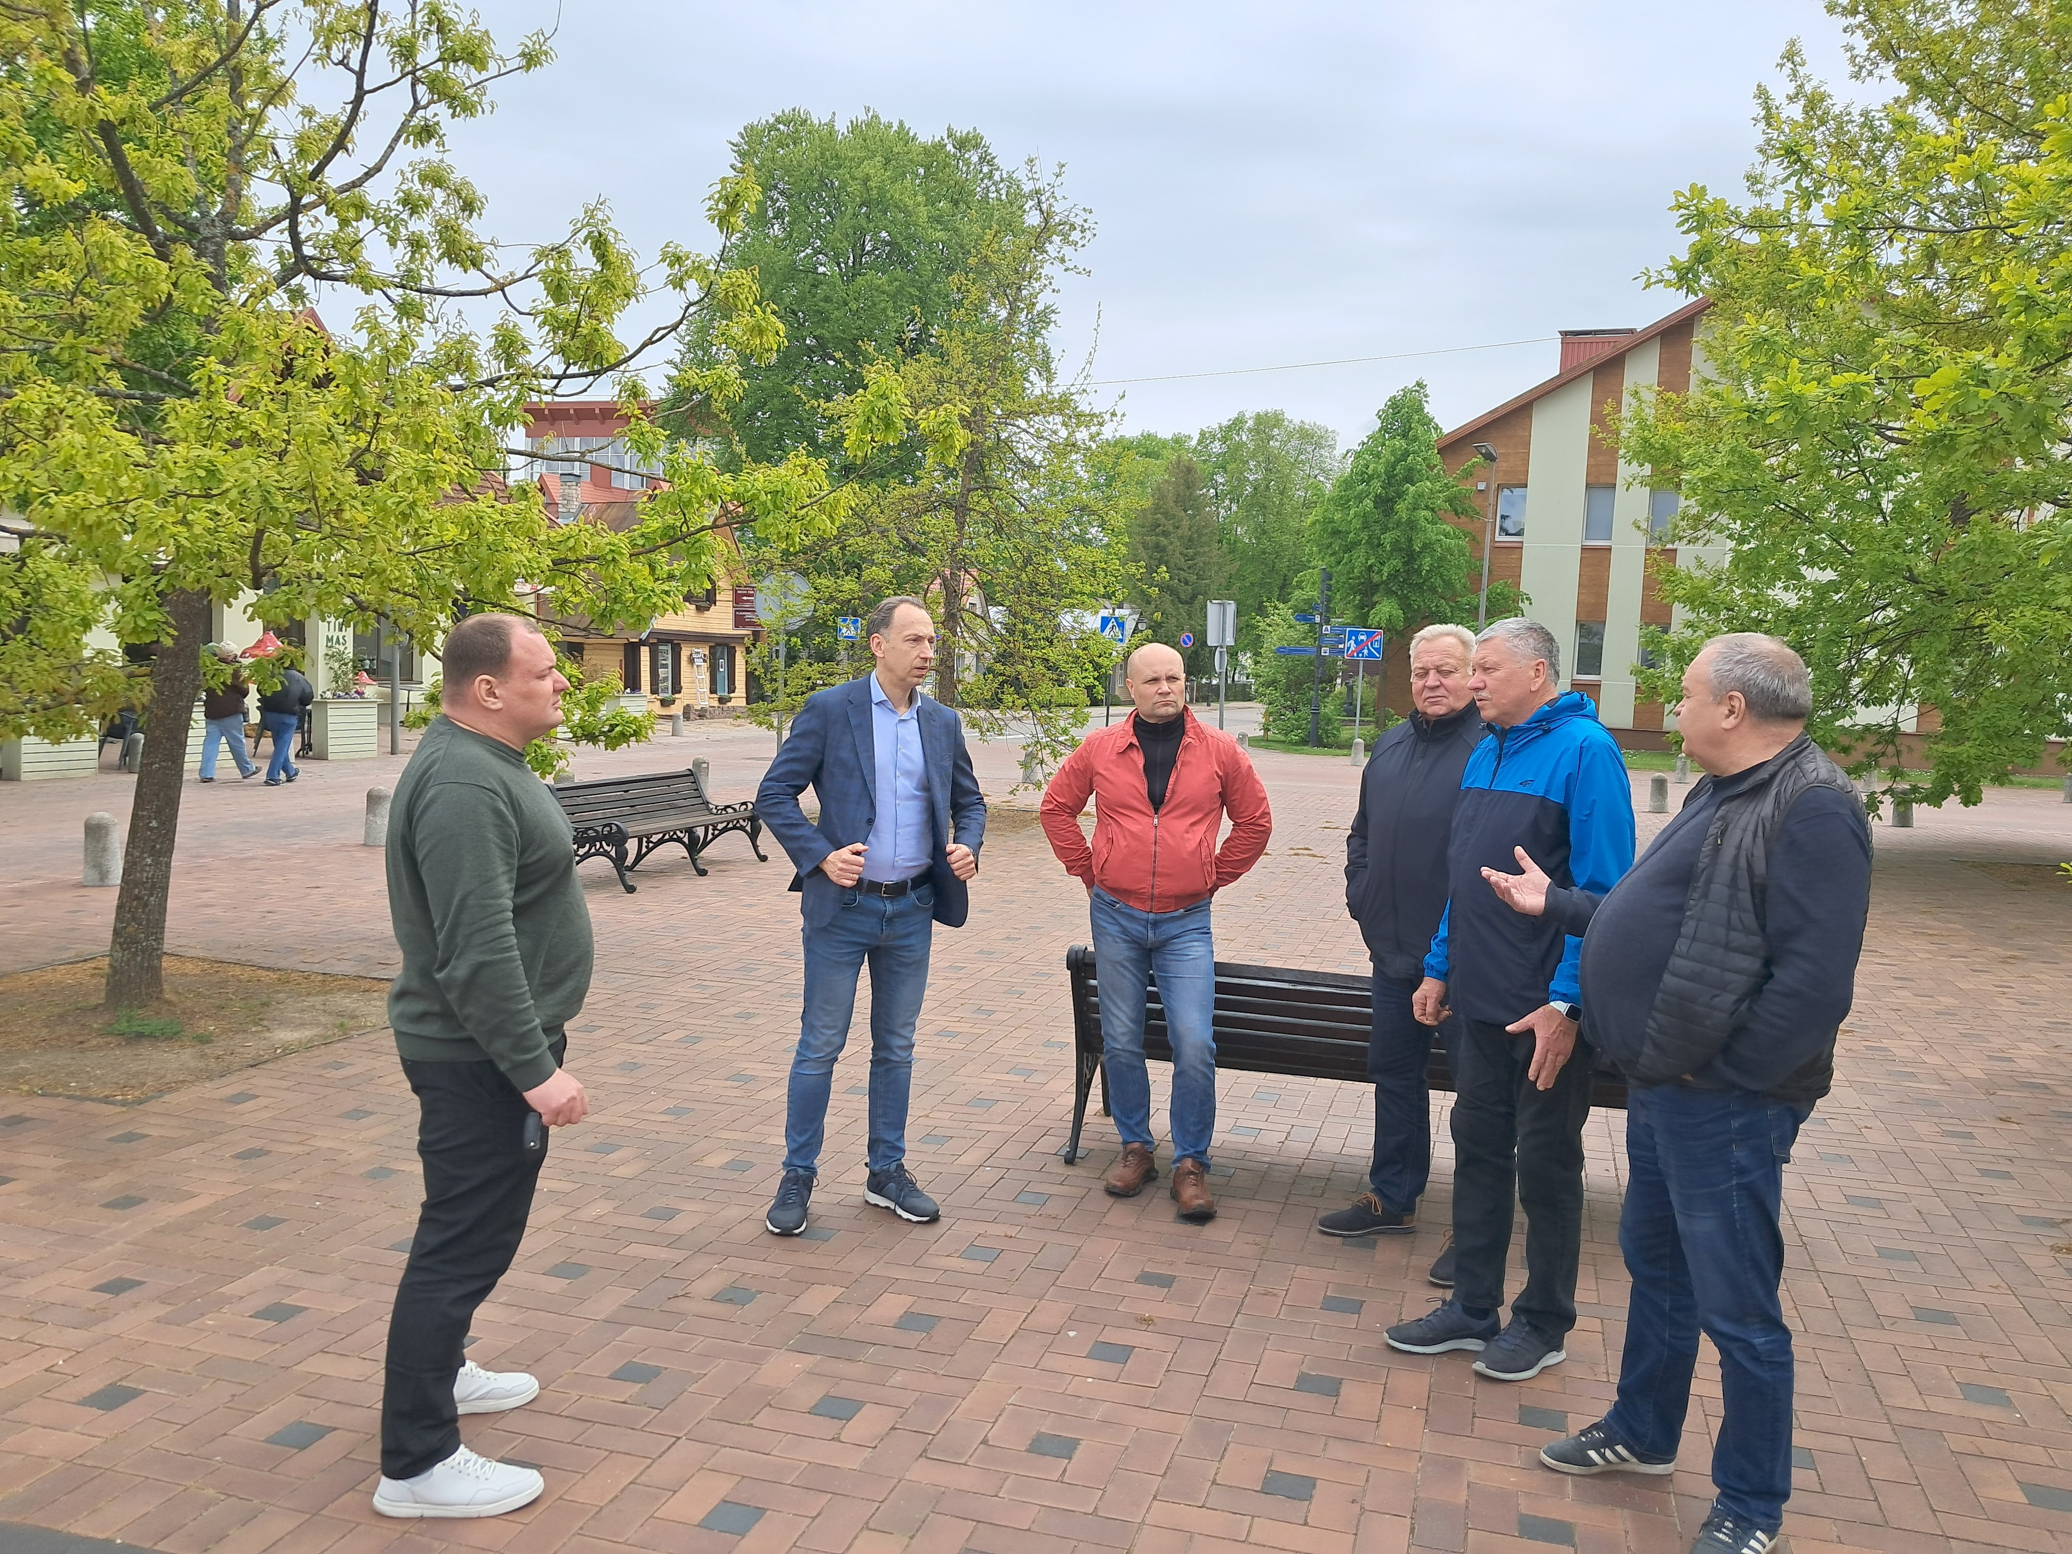
Saugaus eismo komisija svarsto automobilių eismo apribojimą Basanavičiaus aikštės prieigose vasaros sezono metu.
Be šių klausimų, komisija priėmė sprendimą dėl automobilių stovėjimo laiko limitavimo aikštelėje prie IKI parduotuvės, STOP ženklų pastatymui sankryžose su dviračių takais, S.Dariaus ir S.Girėno gatvės eismo linijų ženklinimo pakeitimų ir kitus svarbius sprendimus. Komisijos sprendimai savivaldybės administracijai yra rekomendaciniai, tačiau absoliučiai jų daugumai buvo pritarta ir jie įgyvendinti. Nuomonės išsiskyrė dėl greičio sumažinimo kalnelio įrengimo Mokyklos gatvėje. Komisijos nuomone, jis padidintų vaikų saugumą žaidimų aikštelėje. Administracijos nuomone, pakanka jau esamų greičio ribojimo ženklų šioje gatvėje ir papildomų saugumo priemonių nebereikia.

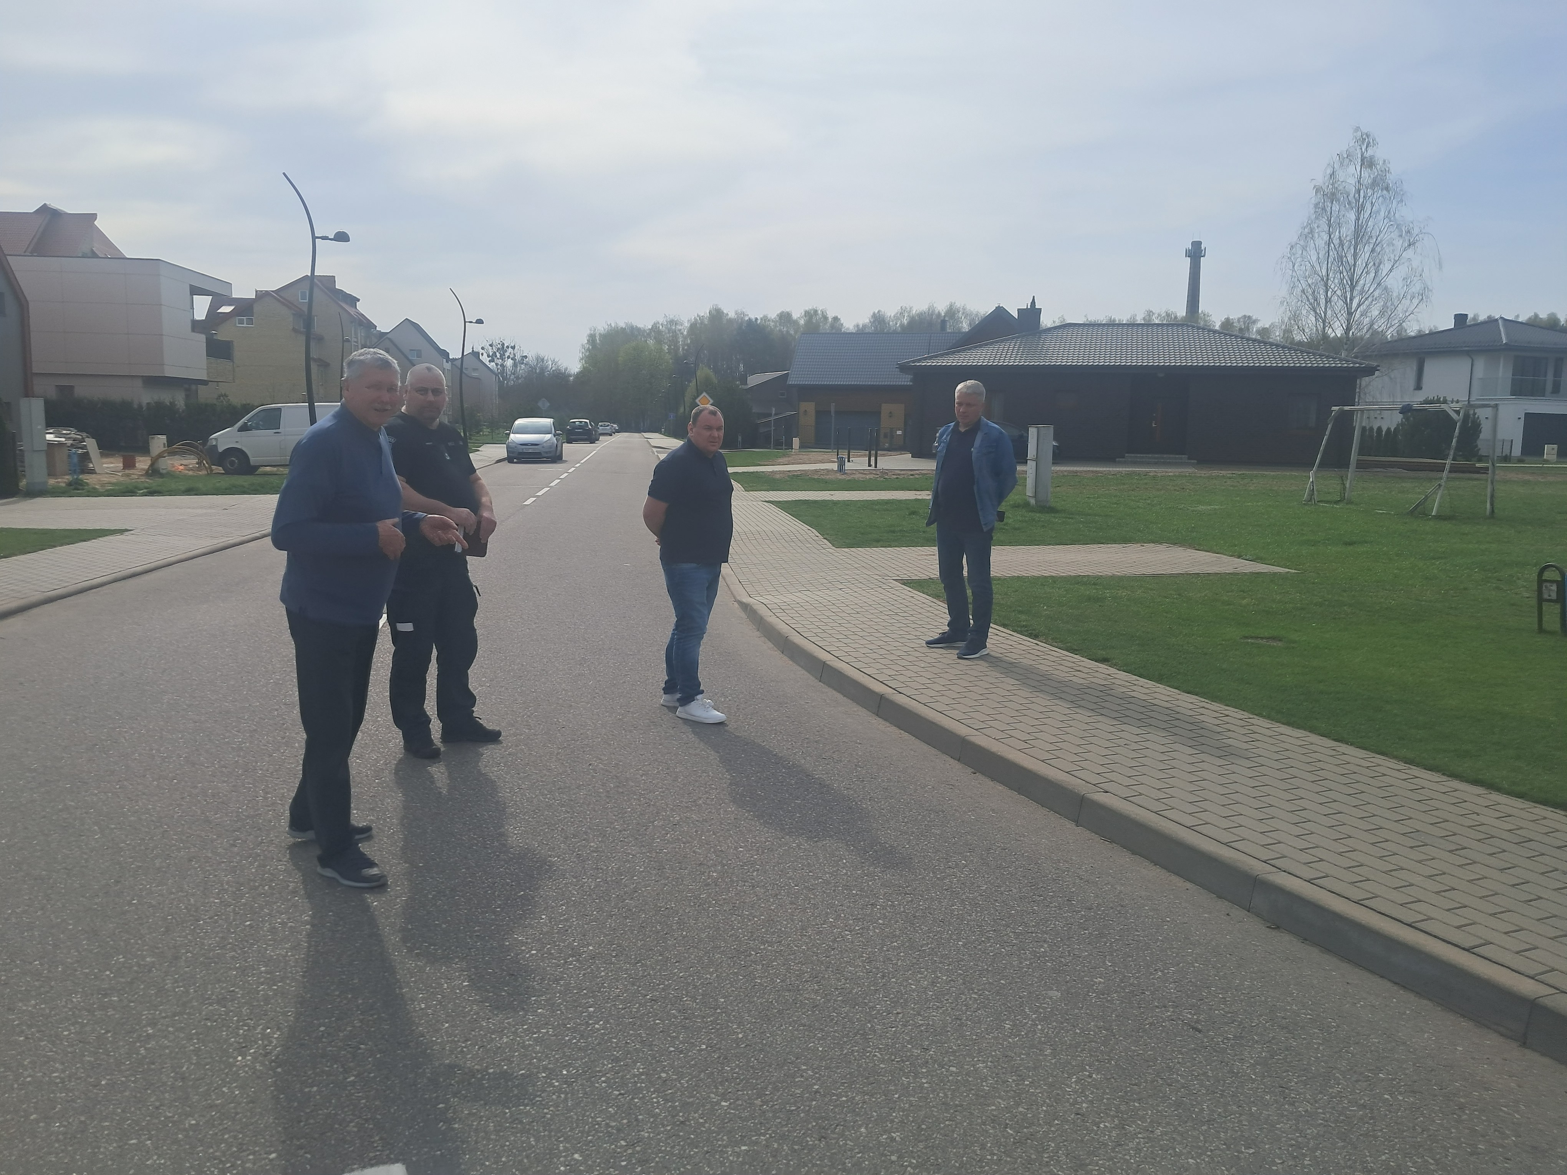
Birštonas. Mokyklos gatvė.
Smulkiojo ir vidutinio verslo paramos fondui 2025 metais buvo skirta 3000 Eur savivaldybės biudžeto lėšų. Skelbėme tris kvietimus SVV subjektams paramai gauti. Gavome 2 paraiškas, kurios buvo įvertintos tinkamos finansuoti ir šiems smulkiojo verslo subjektams buvo suteikta 2000 Eur subsidija. Norėdami suaktyvinti smulkiuosius verslininkus, teikti paraiškas, pristatėme fondo veiklą jiems skirtame renginyje, veikiančiame Birštono bendradarbystės erdvėje „Spiečius“, taip pat parengėme ir lapkričio mėnesio Tarybos posėdžiui teikėme tvirtinti naujus fondo naudojimo nuostatus.
Žemės ūkio rėmimo fondui 2025 metais buvo skirta 3000 Eur. Kaimo rėmimo komisija organizavo 6 posėdžius, kurių metu išanalizavo gautas ūkininkų paraiškas ir 8 ūkininkams suteikė fondo paramą žemės ūkio technikai įsigyti, netradicinių žemės ūkio šakų vystymui ir kitiems su žemės ūkio veikla susijusiems projektams įgyvendinti.
2025 metais dalyvavau visuose devyniuose Kauno regiono plėtros kolegijos posėdžiuose. Keturi posėdžiai vyko konkrečioje Kauno regiono savivaldybėje, penki nuotoliniu būdu. Dalyvavimas šiuose posėdžiuose labai svarbus, kadangi vienam iš esminių klausimų 2022-2030 metų Kauno regiono plėtros plano tvirtinimui ir jo pakeitimų tvirtinimui būtinas 2/3 kolegijos narių dalyvavimas. Šio plano priemonės visose savivaldybėse finansuojamos iš ES fondų lėšų ir turi būti griežtai reglamentuotos tiek veiklų prasme, tiek ir terminų atžvilgiu. Birštono savivaldybė šiam planui yra pateikusi būsimo pėsčiųjų dviračių tilto per Nemuną projektą su prašoma daugiau kaip 7,5 mln. Eur parama. Kolegijoje buvo pristatytas LR Vidaus reikalų ministerijos atstovų pranešimas dėl savivaldybių pasirengimo ES investicijoms po 2027 metų/ Posėdžiuose nagrinėjome ir patvirtinome darbo grupės „Sveikatą stiprinantis Kauno regionas“ 2026 metų darbo planą, išklausėme Kauno regiono plėtros tarybos administracijos metinę ataskaitą. Atstovavimas savivaldybei tokios svarbios kolegijos darbe, man suteikia ne tik žinių apie vykstančius pokyčius Kauno regione, bet ir iš manęs reikalauja didelės atsakomybės, priimant teisingą sprendimą dėl pateikiamų posėdžiui klausimų. Būdamas šios kolegijos teisės aktų nagrinėjimo ir pasiūlymų teikimo darbo grupės nariu, analizuoju ir, esant poreikiui, teikiu nuomonę dėl pateiktų teisės aktų.
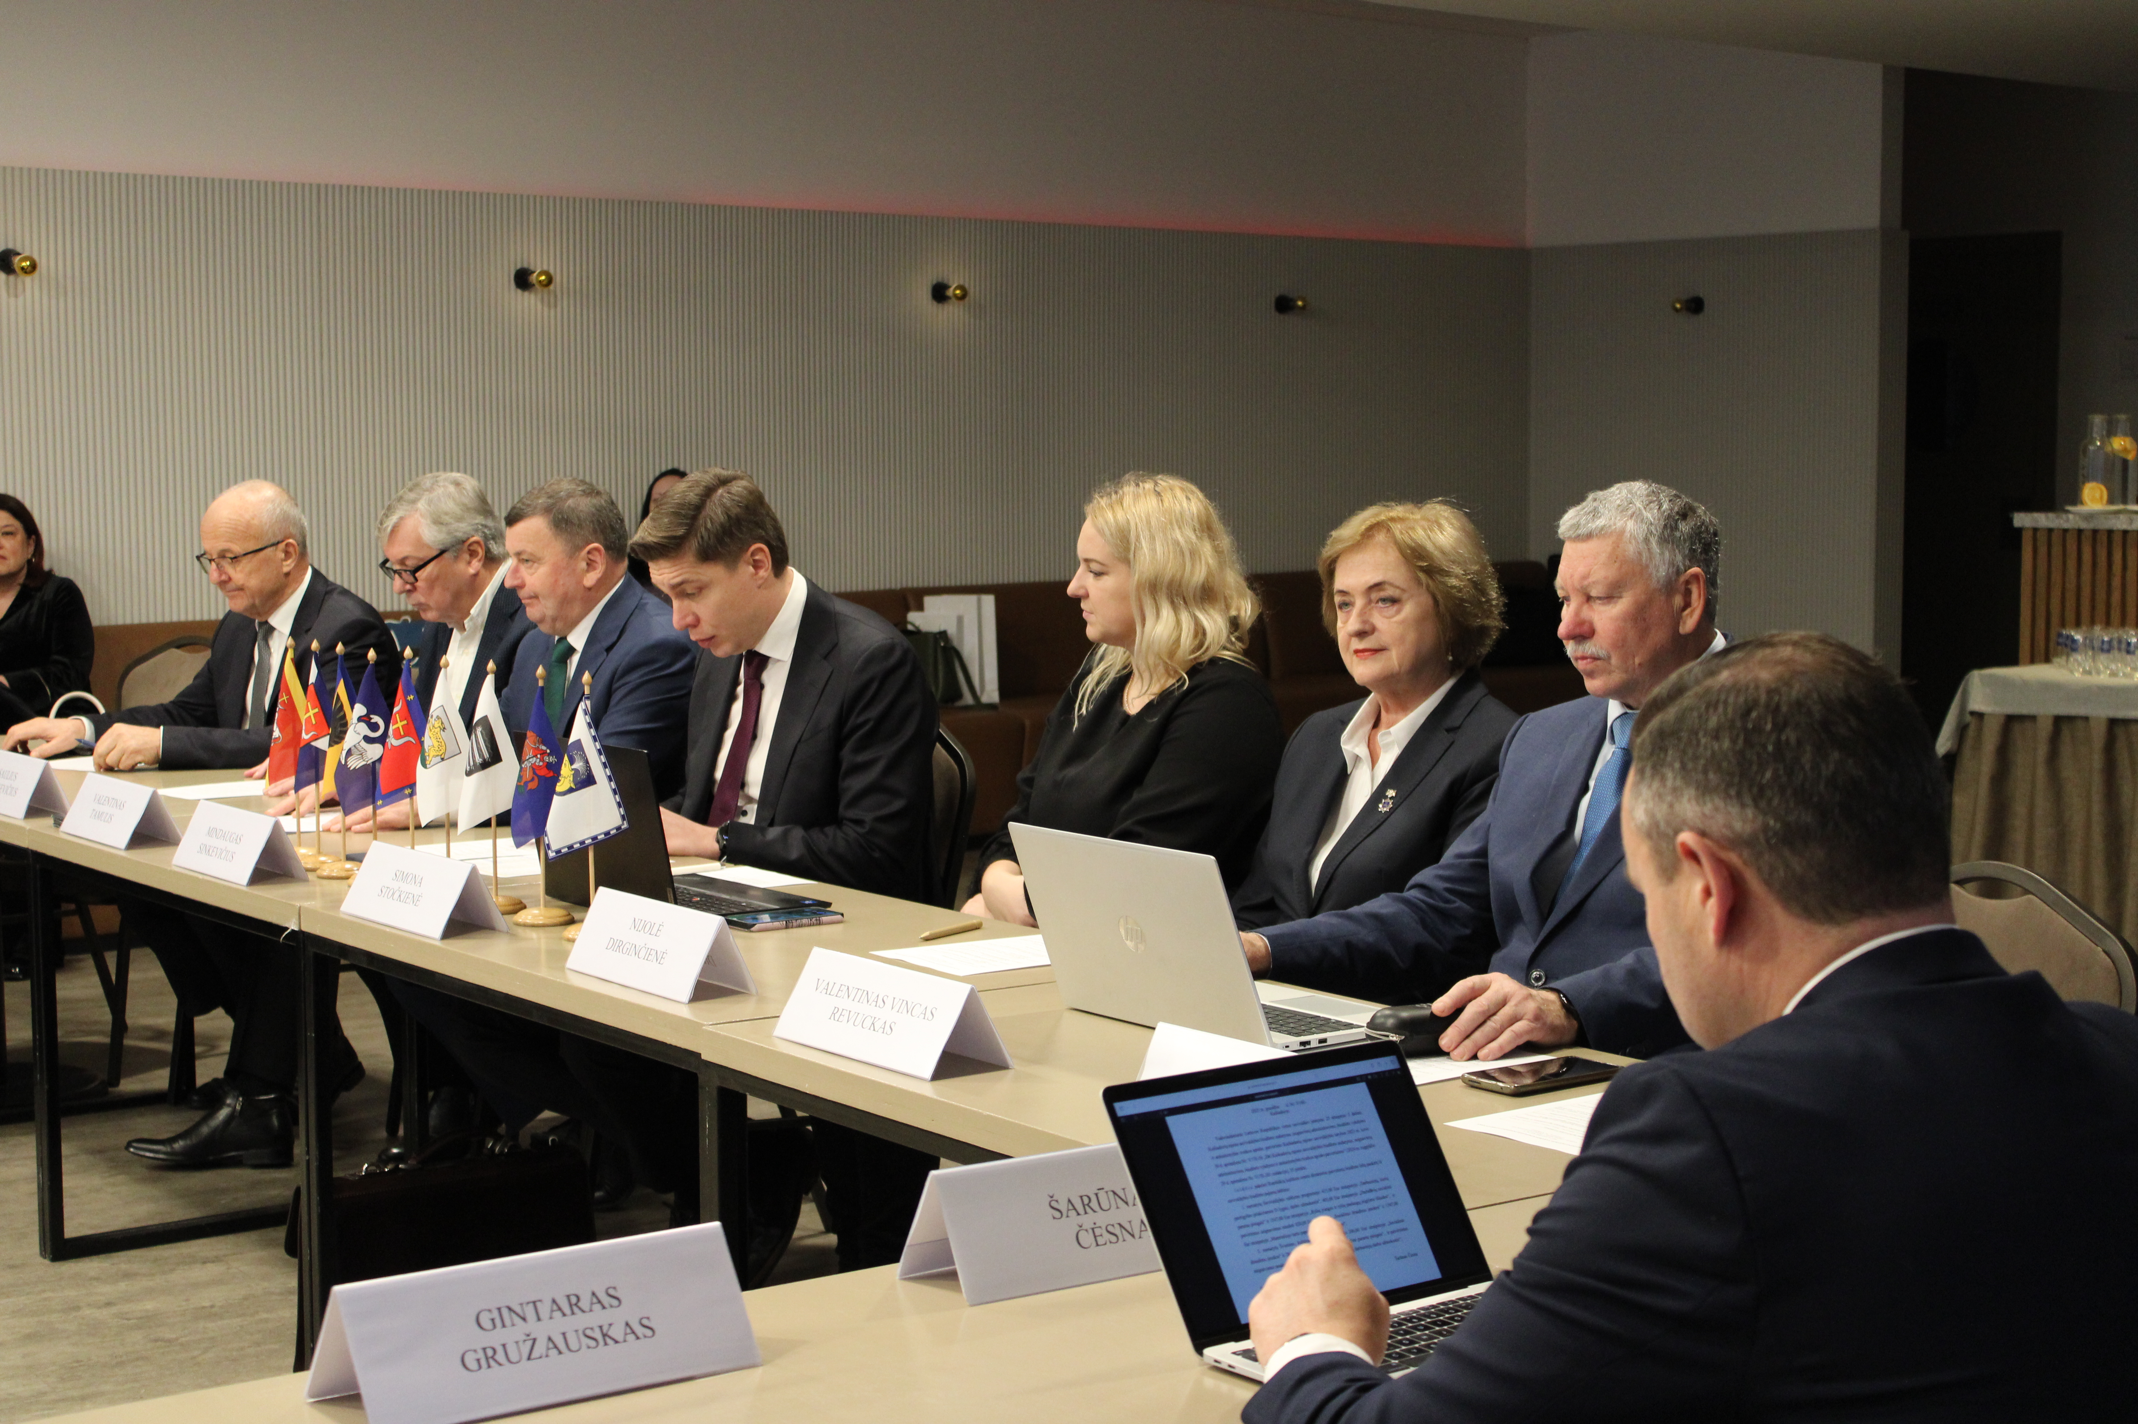
Kauno regiono plėtros kolegijos posėdis.
Būdamas Birštono savivaldybės Finansų ir biudžeto komiteto pirmininko pavaduotoju visuose komiteto posėdžiuose išsakau savo nuomonę svarstomais klausimais, išsiaiškinu sprendimo projektų rengėjų tikslus ir jų parengtų projektų naudą Birštono savivaldybės bendruomenei. Visuomet stengiuosi išlikti nešališkas ir pritarti tik tiems sprendimams, kurie gerintų birštoniečių gyvenimo kokybę ir būtų perspektyvūs.

Birštono savivaldybės tarybos narys Valentinas Vincas Revuckas

